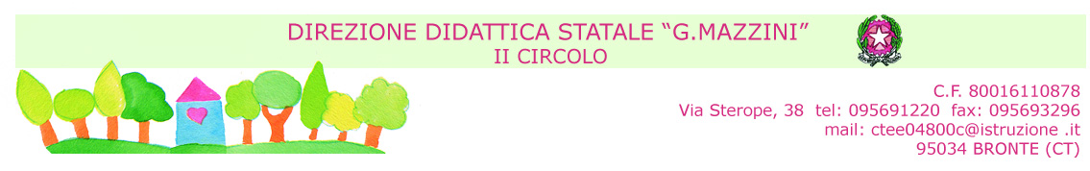

AL DIRIGENTE SCOLASTICO
2° CIRCOLO BRONTE

OGGETTO: Visite Guidate

Classe_______________sezione________________PLESSO______________________________

Motivazione in relazione alla programmazione didattica:__________________________________
________________________________________________________________________________________________________________________________________________________________________________________________________________________________________________________________________________

ITINERARIO ___________________________________________________________________

ORARIO : partenza ore____________________________ rientro______________________

GIORNO: ________________________________________

n. |  | Alunni partecipanti
n. |  | Insegnanti partecipanti
n. |  | Genitori partecipanti
Total.

Firma delle Insegnanti
____________________ data__________/________/20___ ______________________
______________________

N.B. Le proposte devono pervenire in Direzione non più tardi di ____________________________
_________________________

